Лабораторна робота № 1

Завдання 1. Нахай вкладчик у момент часу  має капітал 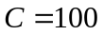. Відсоткова ставка становить 7%. Обчислити капітал вкладника у момент , користуючись формулою складних відсотків (1.3). Вхідні дані: . Вихідні дані: 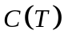.
Завдання 2. Обчислити коефіцієнт дисконтування 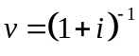 та ефективну облікову ставку 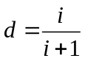. Вхідні дані: . Вихідні дані: 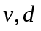.
Завдання 3. Нахай вкладчик у момент часу має капітал . Відсоткова ставка становить 4%. Зобразити на графіку динаміку зміни капіталу вкладника на інтервалі 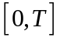, користуючись формулою складних відсотків (1.3). Вхідні дані: . Вихідні дані: графік функції 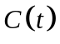.

Програми розробляти у середовищі Delphi чи С.

